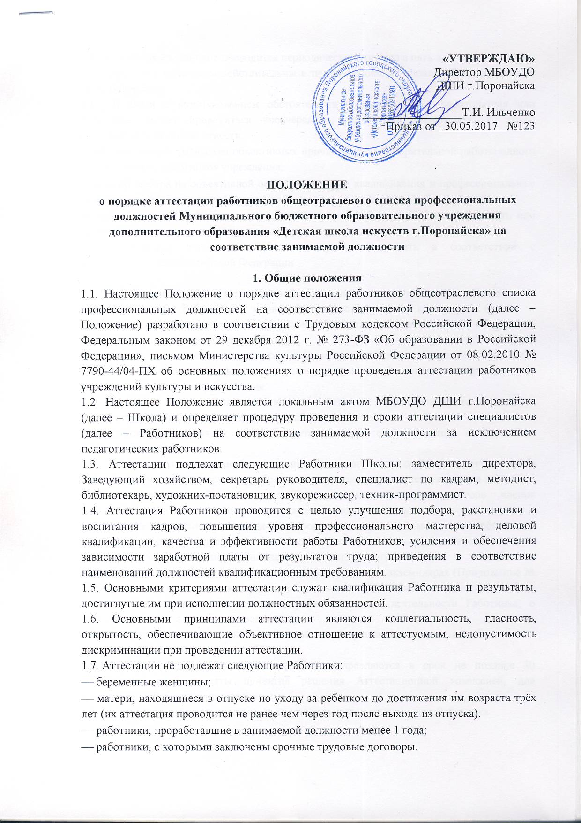

1.8. Аттестация Работников проводится периодически, один раз в пять лет.
1.9. Результаты аттестации действительны в течение срока, установленного протоколом, но не более 5 лет.
1.10. В связи с возникновением обстоятельств, возникающих у работодателя или Работника, может проводиться внеочередная (неплановая) аттестация. К таким обстоятельствам можно отнести:
⎯ необходимость выявления объективных причин неудовлетворительной работы одного или нескольких работников учреждения;
⎯ способ выбора на объективной основе работника, квалификация и профессиональные качества которого позволяют занять более высокую должность;
⎯ просьба самого работника, если он желает получить вышестоящую должность или заявить о себе как о кандидатуре на выдвижение.
1.11. Результаты аттестации Работник вправе обжаловать в соответствии с законодательством Российской Федерации

II. Формирование аттестационной комиссии, ее состав и порядок работы
2.1. Аттестация Работников проводится аттестационной комиссией (далее – Аттестационная комиссия). Персональный состав Аттестационной комиссии утверждается приказом директора Школы.
2.2. Состав Аттестационной комиссии формируется таким образом, чтобы была исключена возможность конфликта интересов, который мог бы повлиять на принимаемые Аттестационной комиссией решения.
2.3. Заседание Аттестационной комиссии считается правомочным, если на нем присутствует не менее двух третей ее членов.
2.4. Аттестуемый работник лично присутствует при его аттестации на заседании Аттестационной комиссии.
2.5. Решение Аттестационной комиссии принимается в отсутствие аттестуемого Работника открытым голосованием большинством голосов присутствующих на заседании членов Аттестационной комиссии. При равном количестве голосов членов Аттестационной комиссии решение принимается в пользу аттестуемого.
2.6. Решение Аттестационной комиссии оформляется протоколом, который вступает в силу со дня подписания председателем, заместителем председателя, секретарем и членами Аттестационной комиссии, принимавшими участие в голосовании, и заносится в аттестационный лист Работника, который составляется в 2-х экземплярах (Приложение № 1). В аттестационный лист, в случае необходимости Аттестационная комиссия заносит рекомендации по совершенствованию профессиональной деятельности Работника, о необходимости повышения его квалификации.
2.7. Решение Аттестационной комиссии о результатах аттестации Работников утверждается приказом директора Школы.
2.8. Аттестационный лист и копия приказа направляются в срок не позднее 30 календарных дней с даты принятия решения Аттестационной комиссией, для ознакомления Работнику под роспись.
2.9. Аттестационный лист, выписка из приказа хранятся в личном деле Работника.
2.10. Аттестация членов аттестационной комиссии проводится на общих основаниях. При аттестации Работника, являющегося членом аттестационной комиссии, аттестуемый в голосовании не участвует.

III. Проведение аттестации
3.1. Аттестация Работников проводится в форме собеседования. В ходе аттестации Работнику задаются вопросы, касающиеся его профессиональной деятельности, а также вопросы на проверку знаний законов и иных нормативно- правовых и локальных актов. В необходимых случаях, при аттестации художника- постановщика, звукорежиссёра, Аттестационная комиссия знакомится с творческими данными и квалификацией работника путем просмотра видеоматериалов творческих мероприятий (концертных программ, выставок и др.).
3.2. На каждого Работника, подлежащего аттестации, не позднее чем за две недели до начала ее проведения, его непосредственным руководителем подготавливается представление, содержащее всестороннюю оценку: соответствие профессиональной подготовки работника квалификационным требованиям по должности; профессиональная компетентность; отношение к работе и выполнению должностных обязанностей; результаты работы за прошедший период.
3.3. Секретарь аттестационной комиссии не позднее, чем за две недели до даты проведения аттестации представляет в комиссию материалы на каждого аттестуемого Работника.
3.4. Перечень материалов, предоставляемых в Аттестационную комиссию:
⎯ представление на аттестуемого Работника (Приложение 2);
⎯ копии документов об образовании;
⎯ копии документов о повышении квалификации;
⎯ должностная инструкция;
⎯ копия аттестационного листа за предыдущий аттестационный период;
⎯ дополнительные документы по усмотрению Работника.
3.5. Аттестуемый Работник должен быть своевременно ознакомлен с:
⎯ графиком проведения аттестации;
⎯ Положением о порядке проведения аттестации работников; ⎯ составом аттестационной комиссии;
⎯ основаниями проведения аттестации (если аттестация внеплановая);
⎯ представлением на аттестуемого Работника (не менее чем за две недели до аттестации). 3.6. О месте, дате и времени проведения аттестации Работники уведомляются не позднее 7 (семи) дней до даты проведения аттестации.
3.7. По результатам аттестации Аттестационная комиссия принимает одно из следующих решений:
⎯ соответствует занимаемой должности;
⎯ не соответствует занимаемой должности;
⎯ соответствует занимаемой должности при условии выполнения рекомендаций аттестационной комиссии;
⎯ работник соответствует занимаемой должности и рекомендован для перевода на другую вышестоящую или выше оплачиваемую должность.
3.8. Работники, прошедшие аттестацию и признанные по результатам аттестации не соответствующими занимаемой должности, освобождаются от работы или переводятся с их письменного согласия на другую работу директором Школы в сок не позднее двух месяцев со дня аттестации. При несогласии с переводом, оформленном в письменном виде, работники могут быть в тот же срок освобождены от занимаемой должности с соблюдением требований статьи 81 Трудового кодекса Российской Федерации. При истечении указанного срока освобождение работника по результатам данной аттестации не допускается.
3.9. Работнику, увольняемому по результатам аттестации, выплачивается выходное пособие в соответствии с действующим законодательством. В трудовую книжку работника вносится запись в соответствии с действующим законодательством. Расторжение трудового договора производится по основаниям, предусмотренным ч.3 ст.81 Трудового кодекса Российской Федерации.
3.10. Трудовые споры по вопросам увольнения и восстановления в должности руководящих работников или специалистов, признанных по результатам не соответствующими занимаемой должности, рассматриваются в предусмотренном действующим законодательством порядке рассмотрения трудовых споров.

Приложение 1

Аттестационный лист
1. Фамилия, имя, отчество___________________________________________________
2. Дата рождения___________________________________________________________
3. Сведения об образовании__________________________________________________ _____________________________________________________________________________ (что окончил и когда, специальность и квалификация по образованию, ученая степень, ученое звание)
4. Курсы повышения квалификации за последние 5 лет до прохождения аттестации__________________________________________________________________
5. Занимаемая должность на момент аттестации и дата назначения на эту должность__________________________________________________________________
6. Общий трудовой стаж__________, стаж работы по специальности______________
7. Краткая оценка деятельности аттестуемого___________________________________ ___________________________________________________________________________
8. Рекомендации аттестационной комиссии ____________________________________ ___________________________________________________________________________
9. Решение аттестационной комиссии_________________________________________
10. Количественный состав аттестационной комиссии ____ на заседании присутствовало _____ количество голосов: за , против
11. Примечания ____________________________________________________________

Председатель аттестационной комиссии
Заместитель председателя аттестационной комиссии
Секретарь аттестационной комиссии
Члены аттестационной комиссии
Дата аттестации и принятия решения аттестационной комиссией
Распорядительный документ, утверждающий решение аттестационной комиссии____________________________________________________________________

С аттестационным листом ознакомлен _______________________________________ (подпись и дата) МП
С решением аттестационной комиссии согласен (на); не согласен(на) ____________________ ________________________ (подпись) (расшифровка подписи)

Приложение 2

ПРЕДСТАВЛЕНИЕ
на работника в целях подтверждения соответствия занимаемой должности

1. Ф.И.О. аттестуемого, занимаемая должность, дата назначения на должность.
2. Число, месяц, год рождения.
3. Сведения об образовании (высшее, среднее профессиональное; какое образовательное учреждение окончил(а); дата окончания; полученная специальность, квалификация по диплому.
4. Сведения о прохождении повышения квалификации, профессиональной переподготовки, стажировки за период, предшествующий аттестации.
5. Стаж работы в данной должности.
6. Стаж работы в данном учреждении.
7. Сведения о результатах предыдущей аттестации.
8. Сведения о наградах.
9. Мотивированная оценка профессиональных, личностных качеств и результатов профессиональной деятельности работника (соответствие профессиональной подготовки работника квалификационным требованиям по должности; профессиональная компетентность; отношение к работе и выполнению должностных обязанностей; результаты работы за прошедший период.

Директор Т.И. Ильченко
Ознакомлен ________________________ (подпись) (Ф.И.О. аттестуемого Работника) дата__________________

